НОВЫЙ ГОД – самый любимый детский праздник. В 2010 году – для Маганских школьников он стал многослойным: они посетили ёлку в клубе, в школе, в Ермолаевском центре, были на елке Главы Березовского района
Школьная Елка, в роли ведущих: Пацолта Александр – 11 класс, Кулешова Анастасия – 10 класс, Остапенко Елена- 10 класс, Немцева Марина – 10 класс
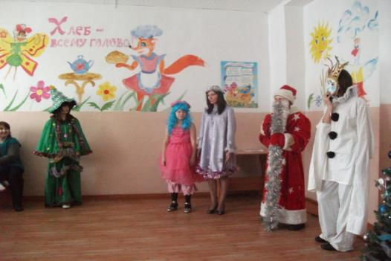

Елка Главы района
